陕西师范大学文学院2022年硕士研究生一志愿考生复试工作安排
一、复试时间、复试平台及复试内容
（一）复试时间
1.资格审核：3月24-25日
2.模拟演练：3月26-27日（具体安排见各小组复试QQ群）
3.各环节考核：3月27-29日（专业具体复试时间见各小组复试QQ群）
（二）复试平台
本次我院硕士研究生复试采用网络远程双机位在线形式，复试平台采用“腾讯会议”软件（“钉钉”软件备用），请考生务必提前在腾讯会议官网下载安装“腾讯会议”及“钉钉”最新版本。具体要求如下：
1.硬件要求。确保复试环境满足“双机位”要求，建议使用1台带有摄像头、麦克风的笔记本电脑(win7/win10系统，作为主机位)和1部智能手机（作为副机位）。
（1）主机位置于考生正前方约50cm处，主机背面靠墙(如下图2所示)，主机位画面必须能看到考生整个复试活动区域（即显示头部、桌面以上的身体、桌面、手）；如下图1“主机位示意图”所示。
（2）副机位置于考生侧后方1米左右，45度拍摄考试环境，能够清晰显示考生考试环境、考生前方区域（包含主机位电脑屏幕区域）、双手、桌面和考生侧身位全身或半身；如下图2“副机位示意图”所示。
（3）两个机位画面像素要求均不得低于720p；设备工作正常，电量充足（电脑建议连接电源、副机位不得连接任何充电或数据传输设备）。如没有笔记本电脑，可以使用台式电脑，并配备摄像头和麦克风（不能使用耳机）。
（4）如将手机作为任一机位，在WIFI环境下使用时，把手机设为“飞行模式”以确保电话无法接入。
效果图如下：
图1：主机位示意图
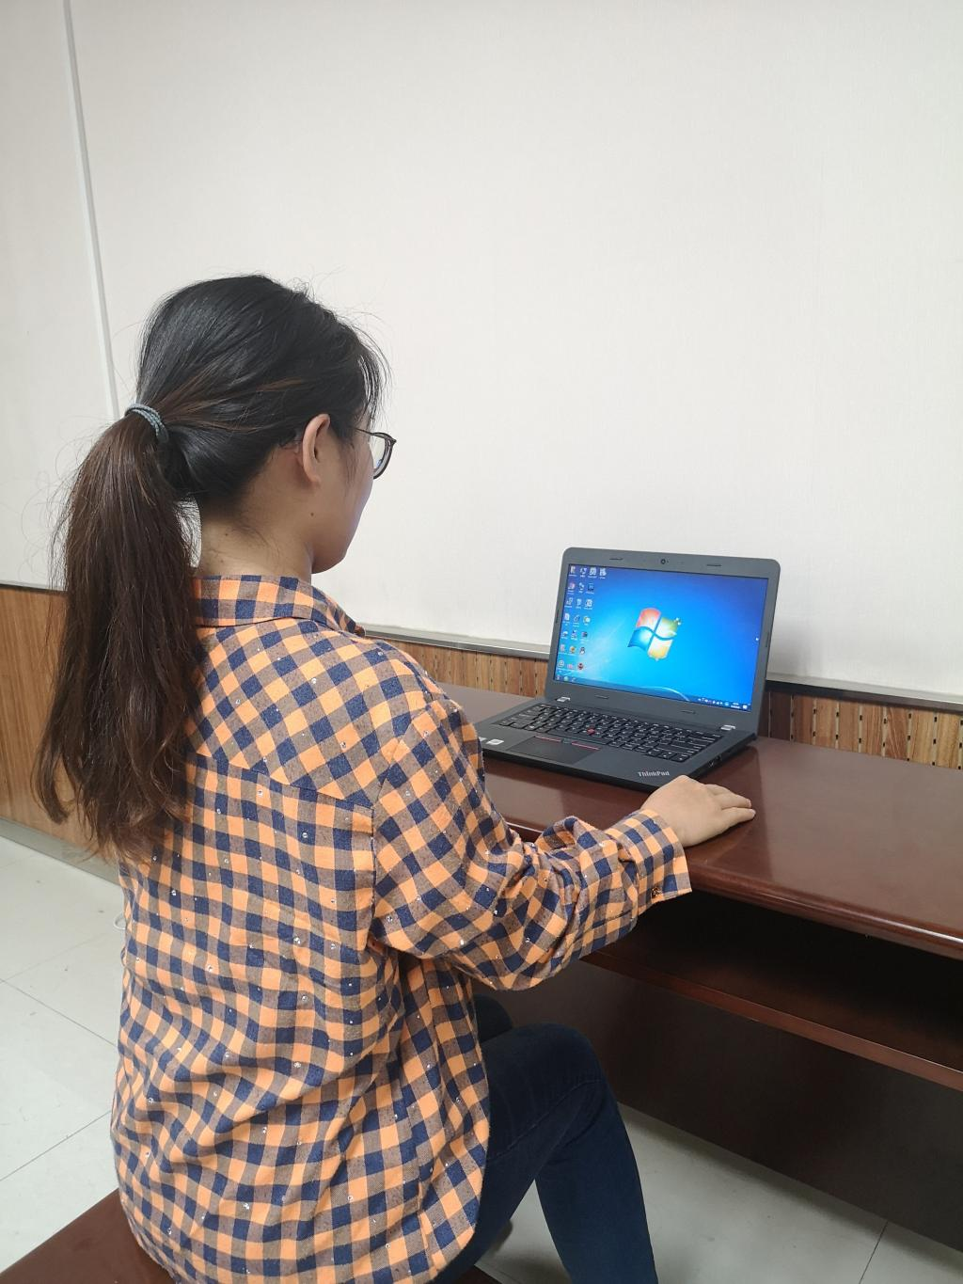
图2：副机位示意图
2.软件要求。请考生在主机位、副机位设备上分别安装好“腾讯会议”软件并注册两个不同的用户，将用户名依次命名为：考生编号后4位+姓名+主（如：7581+李四+主）、考生编号后4位+姓名+副（如：7581+李四+副）。在考试时打开主机位麦克风和扬声器（复试期间保持打开状态），关闭副机位的麦克风及扬声器，以免双重通道产生回声。手机在考试期间须关闭闹钟，拦截来电、短信、App通知等任何可能影响考试正常进行的应用程序。
3.网络环境要求。为确保网络畅通，考生网络环境建议具备有线宽带、WiFi、4G或5G移动数据网络等两种或多种形式，如其中一种形式出现故障可及时调整为另一种形式继续考试。
4.空间要求。独立空间，该空间除考生本人、考试必要的硬件设备和证件外，不能出现其他人或电子设备、书籍、资料等；光线明亮不逆光；环境安静，保证语音清晰、不卡顿、无回声。
5.穿戴要求。要求考生衣着整齐，免冠，露出双耳，且不准佩戴耳饰等饰品。
6.为预防紧急情况，除考生本人联系电话，请考生提供紧急联系人及其电话，确保在发生故障后能及时联系通知（具体提交时间及方式见各小组复试QQ群）。
（三）复试内容
复试内容包括以下三部分：
1.综合素质考核及心理健康测评，结果为合格或不合格。
2.专业综合面试150分，复试内容与初试内容应有所区别，
更突出对专业素质、实践能力以及创新能力等综合能力的测试。
3.外语听力及口语测试总分50分。
说明：面试环节不少于20分钟。综合素质考核及心理健康测评不合格不予录取；专业综合面试成绩低于90分，不予录取；外语听力及口语测试成绩低于30分，不予录取。
二、考生需要准备的材料
考生须在3月24日下午18:00之前将以下材料原件扫描或拍照的电子版合并成一个PDF文件，发送至电子邮箱：snnuwyb2@163.com
（一）身份证明材料准备 （必须提供）
1.二代居民身份证正反面、初试准考证。
2.诚信复试承诺书（本人签名，模板附后）。
（二）复试补充材料准备
1.必须提供内容：本科学习成绩单（含1-7学期成绩、学院盖章或学校教务部门盖章）及外语资格水平证书。
2.选择提供内容：本科毕业论文、科研成果等材料的扫描件。
（三）要求
1.考生对材料的真实性负责。复试期间，考生所提交的材料必须真实有效，严禁弄虚作假；在复试过程中如发现舞弊行为，一经查实，立即取消复试资格或录取资格。
2.所有材料用1个PDF文件展示，按照身份证、初试准考证、诚信复试承诺书、其他补充材料的顺序合并，文件名称和邮件主题均命名为“一志愿复试材料+报考专业+姓名”。
三、复试流程
时间节点 | 具体要求
考前45分钟 | 登录复试平台，查阅系统须知及考试信息；准备身份证、初试准考证等身份查验材料。
考前30分钟 | 确认准考信息，备存签署诚信承诺书。
考前20分钟 | 进入复试考场页面，查看考试信息，复试顺序，按要求候场。
本人复试前15分钟 | 调试话筒、摄像头等设备，确保使用正常，保证手机、笔记本电量充足。
本人复试前10分钟 | 根据复试小组秘书要求做好准备，清空复试环境内与复试有关的书籍、物品、人员，不可随意离开。
复试开始 | 接受面试邀请，进入面试环节，根据复试专家要求完成复试。
复试结束 | 退出复试考场，完成复试。
四、纪律要求
（一）考生应知晓并自觉遵守国家和学校相关考试法律法规，不得有弄虚作假、违纪、作弊等行为，否则将依法依规进行严肃处理，并将计入国家教育考试考生诚信档案。
（二）对于提交材料与实际情况不符或弄虚作假者，一经发现，学院将根据学校及国家相关规定取消其复试录取资格。情节严重的，将根据相关法律法规移交有关部门处理。
（三）如考生不能按规定参加复试（包括无故不参加资格审查、设备及考场环境测试等），则视为其主动放弃复试资格。
（四）严禁考生在复试过程中录音、录屏、录像或截屏。

